

МИНИСТЕРСТВО НАУКИ И ВЫСШЕГО ОБРАЗОВАНИЯ РФ  
ФЕДЕРАЛЬНОЕ ГОСУДАРСТВЕННОЕ БЮДЖЕТНОЕ ОБРАЗОВАТЕЛЬНОЕ УЧРЕЖДЕНИЕ ВЫСШЕГО ОБРАЗОВАНИЯ

«МОСКОВСКИЙ АВИАЦИОННЫЙ ИНСТИТУТ   
(НАЦИОНАЛЬНЫЙ ИССЛЕДОВАТЕЛЬСКИЙ УНИВЕРСИТЕТ)» (МАИ)

**Институт №8**

**«Компьютерные науки и прикладная математика»**

**Кафедра 806**

**«Вычислительная математика и программирование»**

**Проектная работа**

**по дисциплине: «Введение в авиационную и**

**ракетно-космическую технику»**

**на тему: “Моделирование миссии полета ракеты Венера-7”**

**Студенты:** Ниделько Д.С, Гаек А.А,

    Соловьёв С. Р, Соколов И.А.

**Группа:** М8О-113БВ-24

**Руководители:** Тимохин Максим Юрьевич,

                      Кондратцев Вадим Леонидович

**Оценка:**

**Дата:**

**Подпись преподавателя:**

Москва, 2024

[ВВЕДЕНИЕ](https://docs.google.com/document/d/1q5aOQsepLWNT8Ztcn_kXfUW1H0SY_sI8EJ_TaykdGGs/edit#heading=h.hybvligo5jwk)………………………………………………………………………………………………. [4](https://docs.google.com/document/d/1q5aOQsepLWNT8Ztcn_kXfUW1H0SY_sI8EJ_TaykdGGs/edit#heading=h.hybvligo5jwk)

[1 ОПИСАНИЕ МИССИИ](https://docs.google.com/document/d/1q5aOQsepLWNT8Ztcn_kXfUW1H0SY_sI8EJ_TaykdGGs/edit#heading=h.oo75wwmw218l)……………………………………………………………………………….. 5

[1.1 Устройство аппарата](https://docs.google.com/document/d/1q5aOQsepLWNT8Ztcn_kXfUW1H0SY_sI8EJ_TaykdGGs/edit#heading=h.fk5gk9uoqlb6)………………………………………………………………………….. [5](https://docs.google.com/document/d/1q5aOQsepLWNT8Ztcn_kXfUW1H0SY_sI8EJ_TaykdGGs/edit#heading=h.fk5gk9uoqlb6)

[1.2 План полета](https://docs.google.com/document/d/1q5aOQsepLWNT8Ztcn_kXfUW1H0SY_sI8EJ_TaykdGGs/edit#heading=h.b6exrshe2z6o)…………………………………………………………………………………….. [6](https://docs.google.com/document/d/1q5aOQsepLWNT8Ztcn_kXfUW1H0SY_sI8EJ_TaykdGGs/edit#heading=h.b6exrshe2z6o)

[2 ОПИСАНИЕ МАТЕМАТИЧЕСКОЙ МОДЕЛИ](https://docs.google.com/document/d/1q5aOQsepLWNT8Ztcn_kXfUW1H0SY_sI8EJ_TaykdGGs/edit#heading=h.cxpi2e2coj7q)……………………………………………………. [8](https://docs.google.com/document/d/1q5aOQsepLWNT8Ztcn_kXfUW1H0SY_sI8EJ_TaykdGGs/edit#heading=h.cxpi2e2coj7q)

[2.1 Скорость ракеты](https://docs.google.com/document/d/1q5aOQsepLWNT8Ztcn_kXfUW1H0SY_sI8EJ_TaykdGGs/edit#heading=h.cdv849cuqkho)……………………………………………………………………………….. [8](https://docs.google.com/document/d/1q5aOQsepLWNT8Ztcn_kXfUW1H0SY_sI8EJ_TaykdGGs/edit#heading=h.cdv849cuqkho)

[2.2 Расчет траектории полета](https://docs.google.com/document/d/1q5aOQsepLWNT8Ztcn_kXfUW1H0SY_sI8EJ_TaykdGGs/edit#heading=h.r6yt3dpwe0as)…………………………………………………………………..10

[3 ПРОГРАММНАЯ РЕАЛИЗАЦИЯ](https://docs.google.com/document/d/1q5aOQsepLWNT8Ztcn_kXfUW1H0SY_sI8EJ_TaykdGGs/edit#heading=h.6gch6qb36bmi)…………………………………………………………………..[14](https://docs.google.com/document/d/1q5aOQsepLWNT8Ztcn_kXfUW1H0SY_sI8EJ_TaykdGGs/edit#heading=h.6gch6qb36bmi)

[4 СИМУЛЯЦИЯ](https://docs.google.com/document/d/1q5aOQsepLWNT8Ztcn_kXfUW1H0SY_sI8EJ_TaykdGGs/edit#heading=h.g5s463ufs00m)…………………………………………………………………………………………[15](https://docs.google.com/document/d/1q5aOQsepLWNT8Ztcn_kXfUW1H0SY_sI8EJ_TaykdGGs/edit#heading=h.g5s463ufs00m)

[5 МЕДИА](https://docs.google.com/document/d/1q5aOQsepLWNT8Ztcn_kXfUW1H0SY_sI8EJ_TaykdGGs/edit#heading=h.27kz3fd028zp)………………………………………………………………………………………………...[18](https://docs.google.com/document/d/1q5aOQsepLWNT8Ztcn_kXfUW1H0SY_sI8EJ_TaykdGGs/edit#heading=h.27kz3fd028zp)

[6 ДЕЯТЕЛЬНОСТЬ УЧАСТНИКОВ КОМАНДЫ](https://docs.google.com/document/d/1q5aOQsepLWNT8Ztcn_kXfUW1H0SY_sI8EJ_TaykdGGs/edit#heading=h.dpe7qsn8rga5)…………………………………………………...[19](https://docs.google.com/document/d/1q5aOQsepLWNT8Ztcn_kXfUW1H0SY_sI8EJ_TaykdGGs/edit#heading=h.dpe7qsn8rga5)

[ЗАКЛЮЧЕНИЕ](https://docs.google.com/document/d/1q5aOQsepLWNT8Ztcn_kXfUW1H0SY_sI8EJ_TaykdGGs/edit#heading=h.l7acmp5xffhy)………………………………………………………………………………………….[20](https://docs.google.com/document/d/1q5aOQsepLWNT8Ztcn_kXfUW1H0SY_sI8EJ_TaykdGGs/edit#heading=h.l7acmp5xffhy)

[СПИСОК ИСПОЛЬЗУЕМЫХ ИСТОЧНИКОВ](https://docs.google.com/document/d/1q5aOQsepLWNT8Ztcn_kXfUW1H0SY_sI8EJ_TaykdGGs/edit#heading=h.235gwog9ff83)……………………………………………………...[21](https://docs.google.com/document/d/1q5aOQsepLWNT8Ztcn_kXfUW1H0SY_sI8EJ_TaykdGGs/edit#heading=h.235gwog9ff83)

**Венера-7**

**(команда “СКУФЫ”)**

**Группа: М8О-113БВ-24**

|  |  |
| --- | --- |
| Участник команды | Роль |
| Ниделько Д. С. | Тимлид, создатель физической модели |
| Гаек А. А. | Разработчик математической модели |
| Соловьёв С. Р. | Программист |
| Соколов И. А. | Программист, создатель симуляции KSP |

**ВВЕДЕНИЕ**

**Цель проекта**

Смоделировать полет космического аппарата "Венера-7".

**Задачи проекта**

1. Изучить доступную информацию о совершенном полете.

2. Составить физико-математическую модель полета.

3. Реализовать модель с помощью языка программирования Python.

4. Разработать аппарат, максимально приближенный по характеристикам к исследуемому и провести симуляцию в игре KSP.

5. Проанализировать и сравнить результаты, полученные от созданной программы и от симуляции полёта в KSP 6. Подвести итоги по проделанной работе

**ОПИСАНИЕ МИССИИ**

Миссия Венера 7, запущенная Советским Союзом 17 августа 1970 года, стала первой в мире успешной миссией, которая передала данные с поверхности другой планеты. Она была частью программы "Венера" и предназначена для изучения атмосферы и поверхности Венеры.

Миссия Венера 7 стала важным шагом в исследовании планет и открыла новые горизонты для дальнейших исследований Венеры и других планет. Она продемонстрировала возможности автоматических межпланетных станций и заложила основу для будущих миссий на Венеру и другие небесные тела.

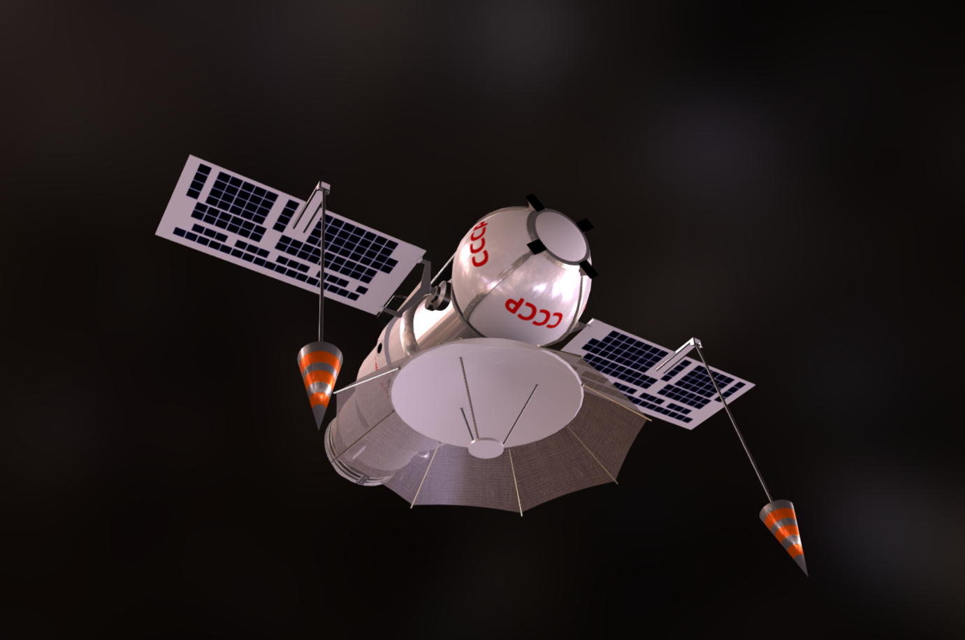

Рисунок 1 – 3D модель аппарата “Венера-7”

**Устройство аппарата**

Конструкция аппарата была выполнена из жаропрочных материалов, чтобы выдерживать высокие температуры и давление на поверхности Венеры. - Корпус имел форму усечённого конуса и был покрыт теплоизоляционным материалом. Венера-7 использовал солнечные батареи для зарядки аккумуляторов, но на поверхности Венеры солнечное освещение было недостаточным, поэтому основной источник энергии – это аккумуляторы.

**Технические Характеристики аппарата:**

|  |  |
| --- | --- |
| Масса | 1,000 кг. |
| Размеры | диаметр около 1.5 метров, высота около 1.7 метров |
| Мощность | 60 Вт |
| Источники питания | солнечные батареи |
| Двигатель | использовались двигатели для коррекции орбиты и торможения при входе в атмосферу. Основной двигатель - Двигатель Д-2 |

**ОПИСАНИЕ ФИЗИКО-МАТЕМАТИЧЕСКОЙ МОДЕЛИ**

Модель операции должна учитывать динамику полёта, изменение орбиты и посадку с использованием парашютной системы.

## 1. Взлёт с Земли

На этапе взлёта с Земли основными силами, действующими на ракету, являются сила тяги двигателя, сила аэродинамического сопротивления и сила тяжести. Уравнение движения ракеты определяется вторым законом Ньютона:



Где:

m — масса ракеты

a — ускорение ракеты.

Сила тяги:

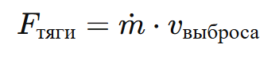

Где:

m — скорость расхода топлива (кг/с)

v — скорость истечения газов из сопла (м/с)

Сила тяжести определяется следующим образом:

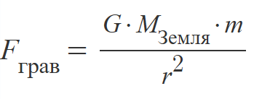

Где:

G — гравитационная постоянная

m — масса ракеты

r — это **расстояние от центра Земли до ракеты**

M_Земля — масса Земли

Сила аэродинамического сопротивления рассчитывается по формуле:

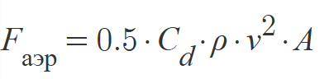

Где:

C_d — коэффициент аэродинамического сопротивления

A — площадь поперечного сечения ракеты

ρ — плотность воздуха

v — скорость ракеты

Уравнение движения ракеты с учётом силы тяги, аэродинамического сопротивления и силы тяжести:

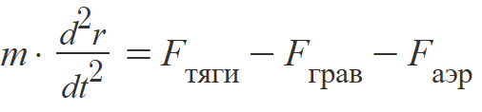

**Выход на низкую околоземную орбиту (LEO):**

Для выхода на низкую околоземную орбиту (LEO) необходимо рассчитать изменение скорости ракеты Δv

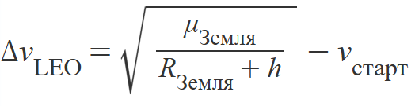

Где:

μ_Земля — гравитационный параметр Земли

R_Земля — радиус Земли

h — высота низкой околоземной орбиты

v_старт — начальная скорость ракеты

**Вычисление скорости на орбите:**

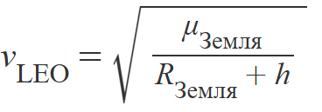

**Связь ускорения скорости и высоты:**

Ускорение ракеты:

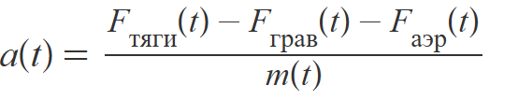

Скорость ракеты:

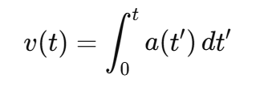

Высота ракеты:

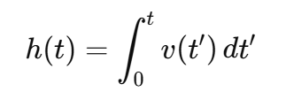

## 2. Изменение орбиты

После выхода на орбиту Земли ракета должна изменить свою траекторию для перехода к Венере. Для этого используется манёвр Хохмана с изменением скорости ракеты.

## Основные параметры

1. Радиусы орбит начальной ( r_1 ) и целевой ( r_2 ) планет.  
   2. Гравитационный параметр центрального тела:



## Формулы для расчёта переходной орбиты

1. Большая полуось эллиптической переходной орбиты:

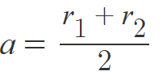

1. Период переходной орбиты (время перехода):

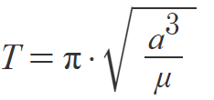

## Скорости на орбитах и переходной орбите

1. Скорость на начальной орбите:

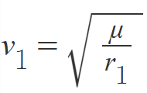

1. Скорость на переходной орбите в перигее (после первого манёвра):

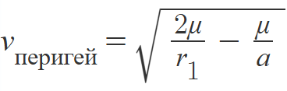

1. Скорость на переходной орбите в апогее (перед вторым манёвром):

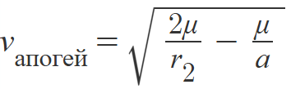

1. Скорость на целевой орбите:

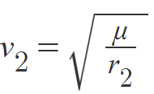

## Изменения скорости

1. Первое изменение скорости для перехода на эллиптическую орбиту:

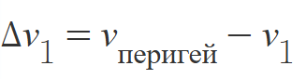

1. Второе изменение скорости для выхода на орбиту цели:

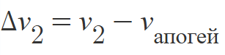

3. Общее изменение скорости для выполнения перехода:

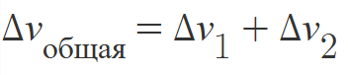

1. **Коррекция траектории при подлёте к Венере**

Расчёт изменения скорости для коррекции:

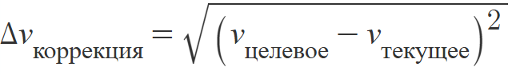

Где:

v_целевое — требуемая скорость для безопасного входа в атмосферу

## 4. Вход в атмосферу и посадка

Посадка аппарата 'Венера-7' включала в себя прохождение через плотную атмосферу планеты и использование парашютной системы. Основные силы: гравитационная сила Венеры, аэродинамическое сопротивление и сила парашюта.

Гравитационная сила Венеры, ускоряющая аппарат:

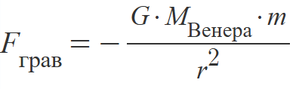

Где:

G — гравитационная постоянная

m — масса аппарата

M_Венера — масса Венеры

Аэродинамическое сопротивление, замедляющее движение:

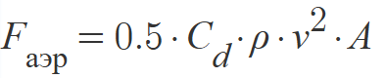

Где:

C_d — коэффициент аэродинамического сопротивления

ρ — плотность атмосферы Венеры

v — скорость аппарата относительно атмосферы

A — площадь поперечного сечения аппарата

Сила парашюта, обеспечивающая замедление и стабилизацию аппарата.

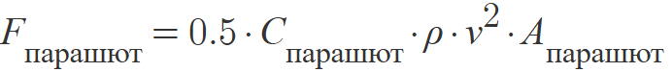

Где:

C_парашют — коэффициент сопротивления парашюта

A_парашют —площадь раскрытого парашюта

Уравнение для ускорения через парашют:

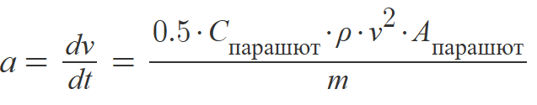

Уравнение движения при входе в атмосферу Венеры:

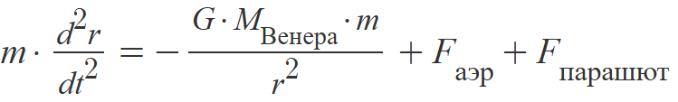

**Расчёт высоты и скорости при спуске:**

Ускорение аппарата:

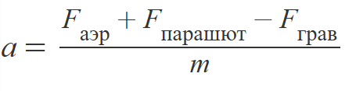

Скорость аппарата:

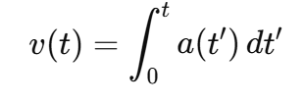

Высота ракеты:

